2.1冷热不均引起大气运动（第1课时）教学设计
湖北襄阳四中 张立伟
一、教学目标
1、知识和技能
（1）能阐述热力环流的形成过程和原理。
（2）掌握气压、气温、气流之间的规律和联系。
2、过程和方法
本课遵循由问题→现场实验演示获得感性认识→分析推理运动过程→归纳概括运动规律(理性认识)→应用规律解决实际问题的教学主线，在此过程中进一步培养学生用分析、推理、归纳等方法学习地理知识。
3、情感态度和价值观
通过分析、理解、观察热力环流，激发学生探究地理问题的兴趣和动机，培养学生用地理知识解决生活中的问题（诸如，孔明灯、热气球、空调和暖气的安装位置等等），让地理学科成为对生活有用的地理。
二、学情分析
高一属于初中教育向高中教育的过度阶段。兴趣稳定、思维活跃，已具有一定的问题研究能力、分析能力及表达能力，但具有初中生身心发展特征——思维还较为感性，推理能力较差；对于复杂问题，认识上还存在着局限性，还不能从整体上认识事物。
因此，建立合理的自然地理知识体系，叙述由浅入深，讲求梯度。注意引导，适度增强语言的专业性和课堂活动的开放性。
三、重点难点
重点：分析热力环流形成的过程与方法。
难点：热力环流的形成原理。
四、教材的地位、作用
热力环流是本单元的重点内容，它是第一章地球外部全层大气圈学习的延续,又是学习下一节“气压带和风带”的纽带和桥梁，所以起到承上启下的作用。同时对学生了解天气现象和变化特征都具有积极意义。
五、教学过程
板书：热力环流（事先在黑板上写出）
活动1【导入】创设情景新课导入
投影展示襄阳临汉门放孔明灯的图片，并拿出孔明灯现场燃烧释放。观察、思考激发学生学习兴趣和热情。
师：图片展示的是我们襄阳古城临汉门放孔明灯的场景，老师这也准备了一个孔明灯，我们现场放一下，请同学们边看边思考：“是什么原理使孔明灯腾空而起的呢？”（找同学回答）
生：空气受热膨胀上升
师：总结，孔明灯内的空气受热膨胀，一部分气体流出使灯内气体密度变小，变轻，最终浮力大于重力而升空。
那么如果一个地方受热，另一个地方受冷，它们之间的大气又该如何运动呢？接下来我们就来通过实验演示一下近地面空气受热不均时空气会发生什么样的运动？
活动2【活动】热力环流演示实验
现场做实验，试验后用PPT投影展示实验视频。
现在，左边的碗内存放的是热水，右边的碗内存放的是冰块。我们可以看到，烟雾已经开始飘动，请同学们在学案上记录一下烟雾的运动方向。实验中我们观察到烟雾的流动，实际上就是大气运动的过程，烟雾的上升下沉和左右流动，恰好说明了大气的垂直运动和水平运动，这也就是大气环流中最简单的形式。接下来,我们就来一起了解热力环流的形成原理。
活动3【讲授】热力环流原理
投影：热力环流原理
师：图中显示A、B、C3地，此时3地受热均匀，气温和气压状况也都相同，我们在这儿截取了三个柱状图，柱状图中显示了空气质点的分布状况，空气质点越密集说明空气密度越大，气压越高，从中我们不难发现，气压和海拔高度之间的关系。随高度的增加，气压值不断减小，这个规律是绝对的，这就是我们到了高原地带，经常感觉到缺氧的原因。
我们把空间中气压值相等的点组合起来形成的平面称之为等压面。如果地面受热均匀，则等压面之间是相互平行的，那么当A、B、C3地受热不均时，又会出现什么状况呢?根据热胀冷缩的原理，如果A地受热，空气质点就会上移，表示空气上升。B、C两地受冷，空气质点就会下移，表示气流下沉。这样也就形成了气流垂直运动，此时高空和近地面的气压也都发生了变化，在同一水平方向上产生了气压的差异，空气就会从高压流向低压。近地面也一样，空气会从高压流向低压。这时产生的高压和低压只是同一水平高度上的相对概念，在垂直方向上，依然遵循，海拔越高气压越低的规律。
活动4【学案+讲授】学生完成学案，教师总结规律
规律总结：
规律1：气压
垂直方向上，海拔越高，气压越低
水平方向上，气温高，气压低；气温低，气压高（一般情况）
规律2：气流
垂直方向上，受热上升，冷却下沉
水平方向上，从高压流向低压
规律3：等压线的弯曲规律
高压上凸，低压下凹
小结：我们来总结一下热力环流的形成过程，热力环流的形成过程其实质就是气温、气压、气流之间的关系。当地面受热不均时，气流在垂直方向上受热上升，冷却下沉，形成空气的垂直运动；空气的垂直运动又导致了水平方向上气压差异；最终导致气流在水平方向上从高压流向低压，形成空气的水平运动。这样不断地循环流动，也就形成了热力环流。
（边总结，边写板书）
板书：
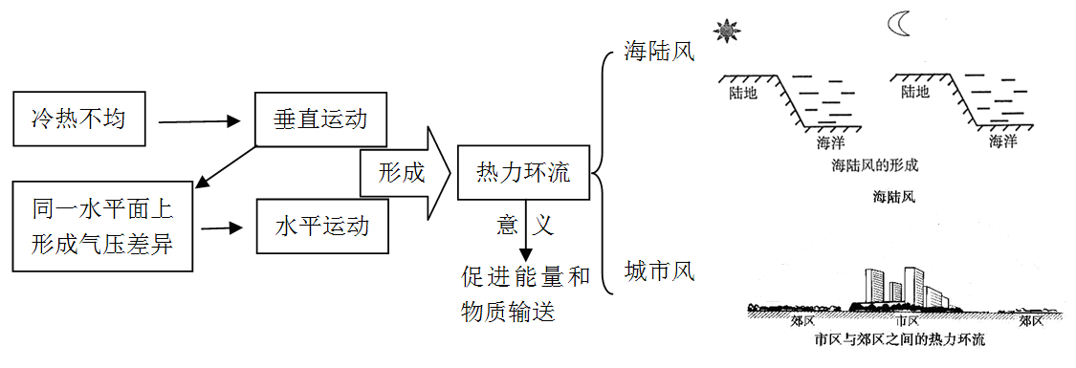
活动5【活动】应用探究：小组1、海陆之间的风向；小组2、城市风
让学生自主探究海陆之间的风向，并找同学到黑板上解释原因，完成风向。
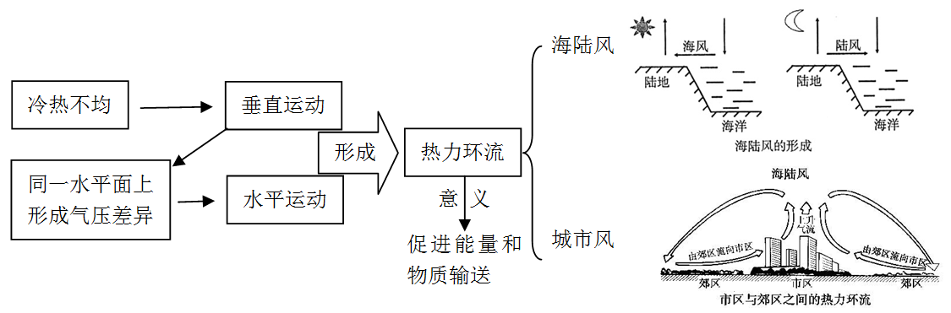
活动6【课堂练习】小试牛刀
1．地面受热不均，会引起近地面和高空等压面的变化。下图所示等压面分布图中，正确的是 B
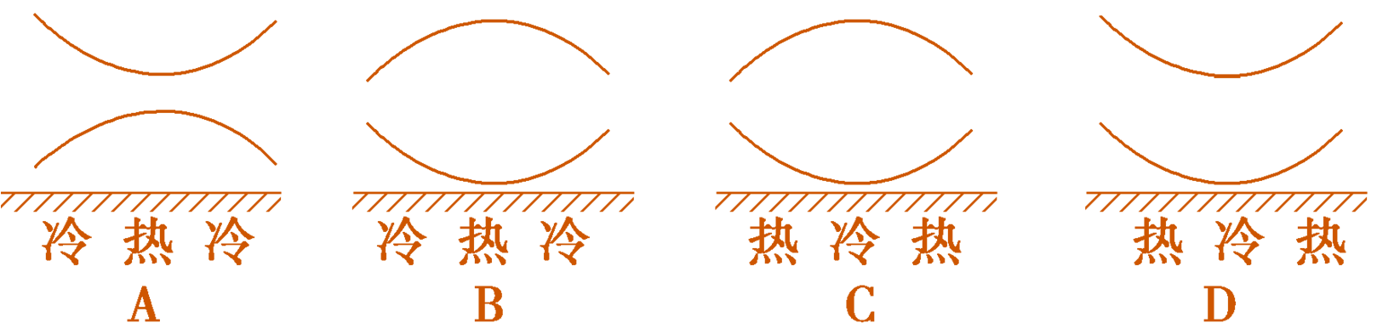
下图中箭头表示气流的运动方向，图中M点海拔为241米，N点海拔为480米。读甲、乙两幅图，完成2～3题。
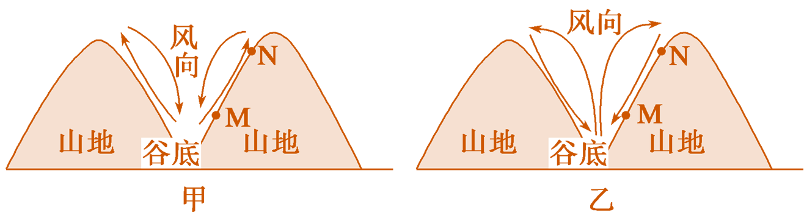
2. 图中气流运动体现的地理现象是 C
A. 海陆风 B. 焚风 C. 山谷风 D. 季风
3. 下列关于图中地理现象的描述，正确的是 A
A. 甲图发生在白天，乙图发生在夜晚 B. 甲图发生在夜晚，乙图发生在白天
C. 甲图发生在冬季，乙图发生在夏季 D. 甲图发生在夏季，乙图发生在冬季
4．下图是“某地高空等高面与等压面关系示意图”，读后完成下列问题。
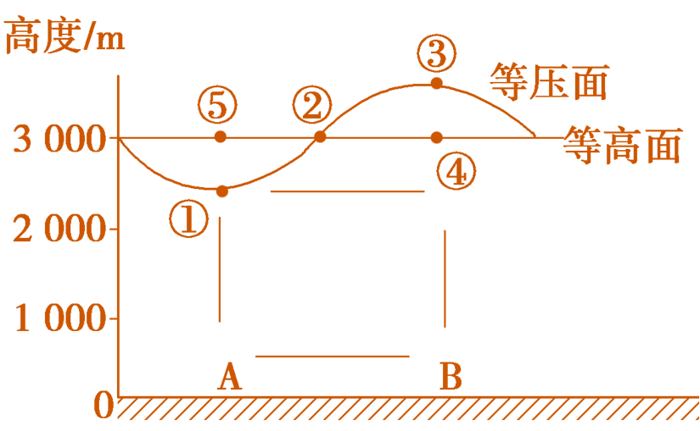
(1)A、B两地受热的是___，空气____；冷却的是____，空气_______。
(2)图中点①至点⑤，气压最高的是___，气压最低的是_____。
(3)用“→”完成图中热力环流。
(4)若该热力环流发生于城区与郊区之间，则A、B中代表城区的是______，说明判断的依据。
(5)若图中A处为海洋，B处为陆地，则该热力环流出现在________(白天或夜间)。

活动7【作业】应用探究
究竟是谁帮助司马懿父子死里逃生的呢?
材料 电视剧《三国演义》第76集“火熄上方谷”讲述了这样一个故事：公元234年春，诸葛亮在上方谷设伏兵，安排大将魏延诱敌深入。当司马懿等人追进上方谷时，山上士兵即投下石块堵塞谷口，同时引燃谷内干柴。刹那间，上方谷硝烟弥漫，火海一片。正当司马懿父子以为必死无疑时，天空竟然乌云密布，接着就下起大雨，司马懿感谢苍天保佑，趁机逃脱。该战十分惨烈，打扫战场时发现四周山顶都覆盖着未烧尽的衣服和草木灰。诸葛亮叹道：“谋事在人，成事在天。”火熄上方谷与热力环流有关。

